Prénom : ……………………………… | Date : …………………………………………………………

LES ANIMAUX

L’alimentation des animaux

Les réseaux alimentaires (1)

- Observe les dessins suivants :

1 | 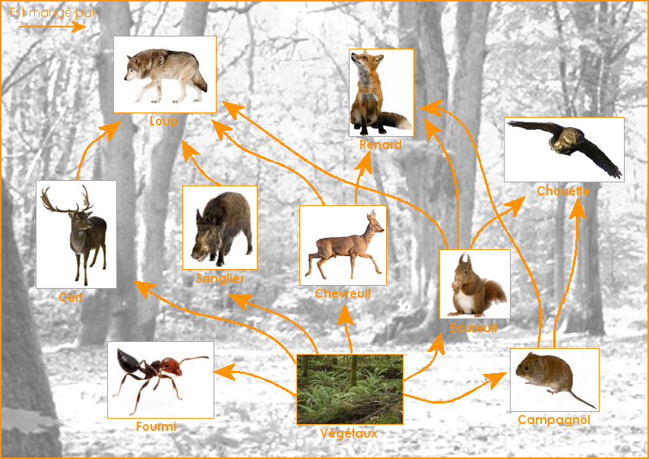

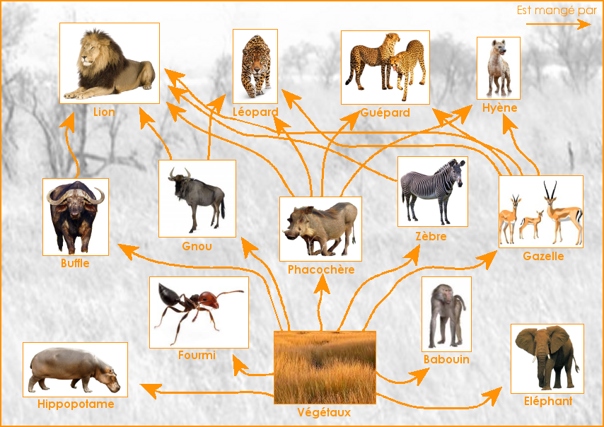 | 2

